12.05.2016 | Соловьев С.В.
На № 1-207478089020 | ул. Октября, д. 154, кв. 26, г. Вязьма,  обл. Смоленская, 215110

Уважаемый Сергей Викторович!

ПАО «МТС» выражает благодарность за оказанное доверие и выбор нашей компании в качестве партнера. В ответ на Ваше обращение от 11.05.2016 г. сообщаем следующее.
Обращаем Ваше внимание, что активация услуги «Подписка» начинается при условии выполнения пользователем совокупности действий, подтверждающих согласие пользователя на получение услуги «Подписка». В соответствии с Правилами подписки (соглашение, оферта), размещенными на сайте «http://mediatotal.ru», «http://gdzka.com», клиент указывает на сайте свой абонентский номер, после чего на указанный абонентский номер поступает код активации (доступа). После ввода указанного кода на сайте и подтверждения ознакомления с Правилами подписки путем нажатия кнопки «Подписка», клиент подключает указанную подписку. Факт активации подписки по Вашему абонентскому номеру 79156584482 подтвержден службой технической поддержки контент-провайдера ООО Стрим. В ходе проведенной проверки установлено, что услуга ««Слушать», «Скачать», «Начать игру» оказана корректно.
Таким образом, начисления по лицевому счету Вашего абонентского номера 79156584482 произведены в полном соответствии с объемом оказанных услуг и тарифами на предоставленные услуги. Корректность начислений по абонентскому номеру подтверждаем, основания для возврата денежных средств на лицевой счет Вашего абонентского номера 79156584482 отсутствуют.
Благодарим Вас за обращение. Всегда рады оказать Вам поддержку в решении любых вопросов, связанных с обслуживанием в компании МТС.

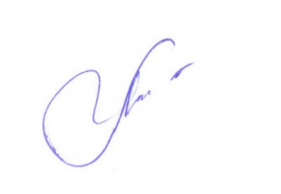

Специалист  Отдела обработки претензий | А.И. Лыскова

